Nom : Prénom : Classe : Date :

Contrôle séquence n° 3

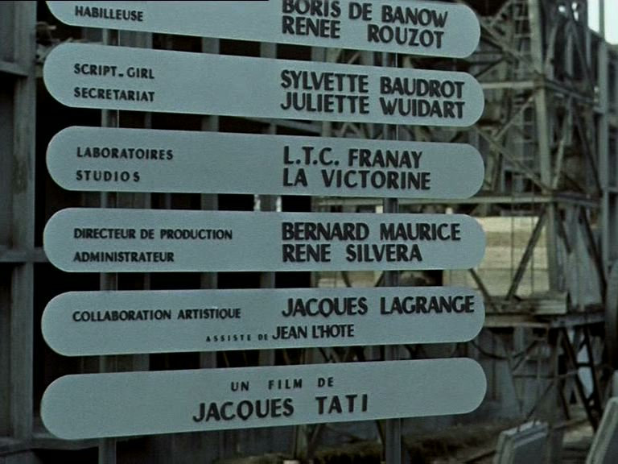
1/ Que représentent ces panneaux indicateurs ?

2/Quel est le nom du réalisateur ?
3/ Quel est le nom des deux musiciens ?

4/ En quelle année ce film est sorti ?

5/Pour chaque vignette ci-dessous, décrivez la bande son (musique, bruitage, dialogue).
6/Expliquez le rapport à l’image en utilisant les mots de vocabulaire étudiés en classe.

